#
# 20200121
# To undestand sintaxis of used unbound puppet module I did follow.
#
# Here are several unbound modules for puppet.
https://forge.puppet.com/tags/unbound
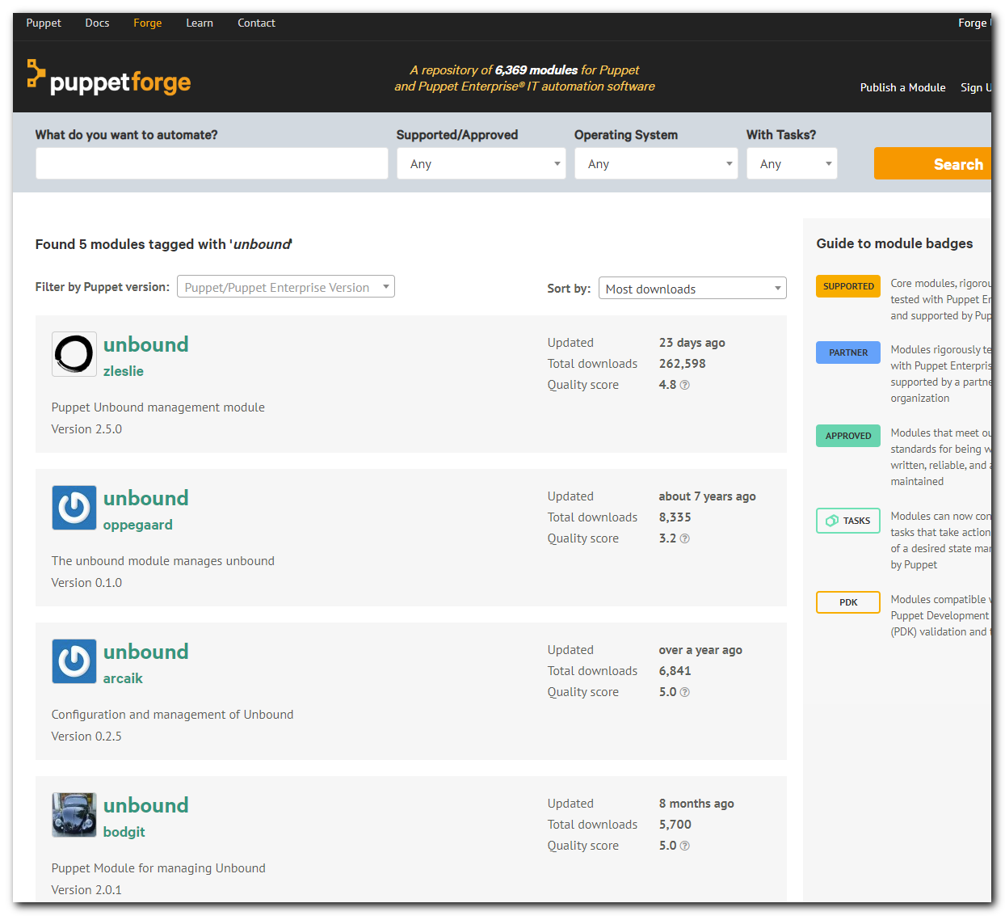
# How to understand, what puppet module is used in our puppet server?
# Here are several commands, that will help me.
https://puppet.com/docs/puppet/latest/modules_installing.html
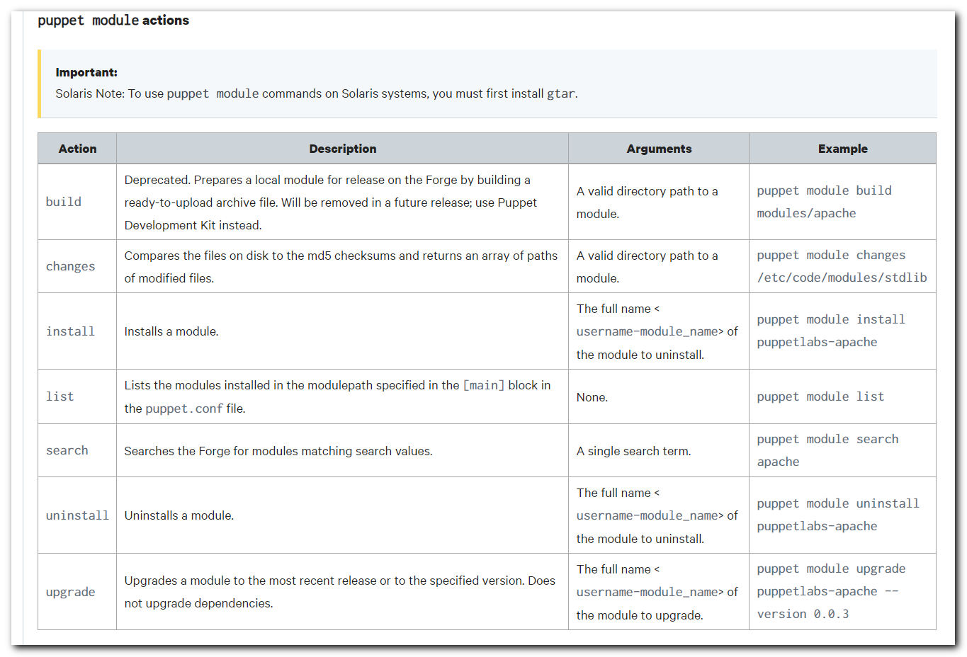

[root@vm-puppetmaster02p ~]# puppet module list
...
Warning: Module 'puppetlabs-concat' (v4.0.1) fails to meet some dependencies:
'bodgit-unbound' (v1.0.0) requires 'puppetlabs-concat' (>=2.1.0 <3.0.0)
...
Warning: Missing dependency 'bodgit-bodgitlib':
'bodgit-unbound' (v1.0.0) requires 'bodgit-bodgitlib' (>=1.3.0 <2.0.0)
...
/etc/puppetlabs/code/environments/production/modules
├── adrien-filemapper (v1.1.3)
├── biemond-orawls (v2.0.10)
├── bodgit-unbound (v1.0.0)
├── camptocamp-kmod (v2.2.0)
├── camptocamp-systemd (v1.1.1)
...

# It looks like we use follow module.
# And it is in previous version.
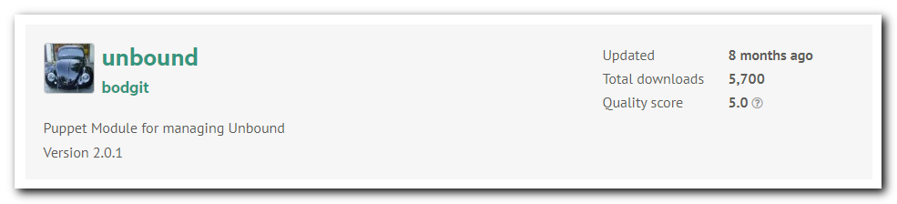
# I’ve choosen our version.
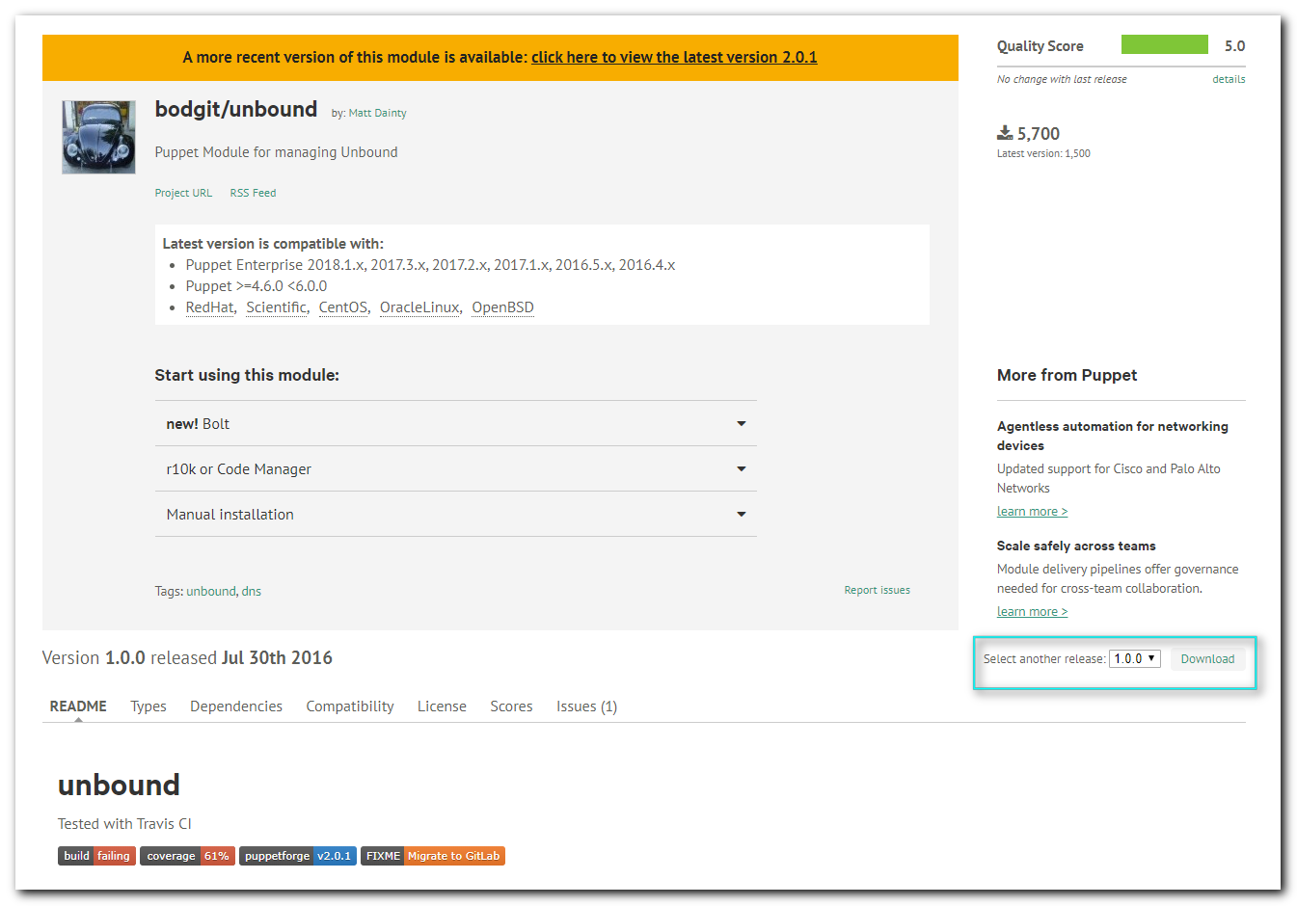

[root@m1-zeppelin01p ~]# puppet agent -t --environment 20200115_SD3597918
Info: Using configured environment '20200115_SD3597918'
Info: Retrieving pluginfacts
Info: Retrieving plugin
Info: Loading facts
Error: Could not retrieve catalog from remote server: Error 500 on SERVER: Server Error: Evaluation Error: Error while evaluating a Resource Statement, Unbound::Local[10.in-addr.arpa.]: has no parameter named 'addr' at /etc/puppetlabs/code/environments/20200115_SD3597918/site/profile/manifests/dns/unbound.pp:20 on node m1-zeppelin01p.tcsbank.ru
Warning: Not using cache on failed catalog
Error: Could not retrieve catalog; skipping run
[root@m1-zeppelin01p ~]#

[s.belogrud@TCS4357]# cat site/profile/manifests/dns/unbound.pp
class profile::dns::unbound {

$unbound_log_file = hiera('unbound::logfile', undef)

if ($unbound_log_file) {
file { $unbound_log_file:
ensure => file,
owner => 'unbound',
group => 'unbound',
require => Class['::unbound'],
}
}

class { '::unbound': }

$defaults = {}
$forward_zones = hiera('unbound_forward_zones', {})
$local_zones = hiera('unbound_local_zones', {})
create_resources('unbound::forward', $forward_zones, $defaults)
create_resources('unbound::local', $local_zones, $defaults)

}
[s.belogrud@TCS4357]#

https://nlnetlabs.nl/documentation/unbound/unbound.conf/

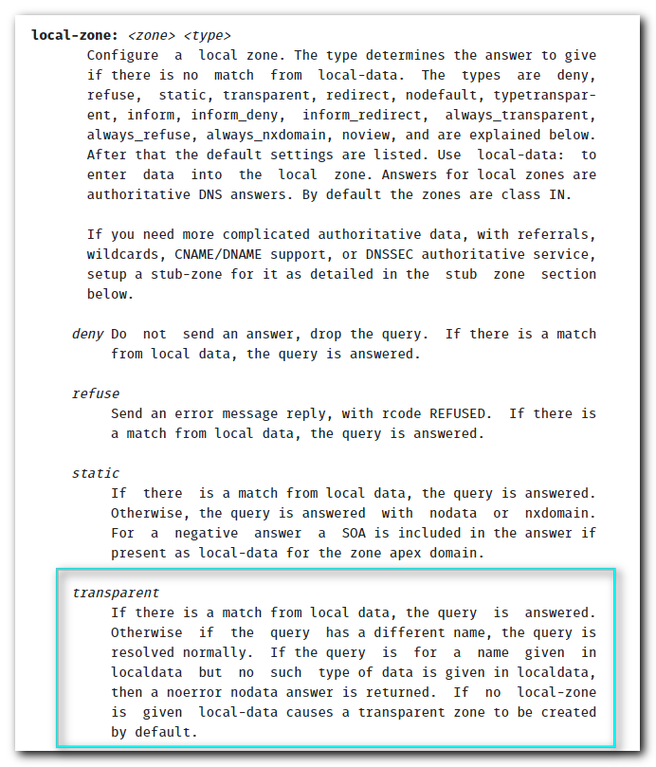
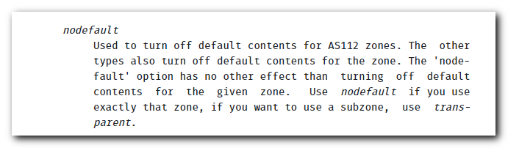
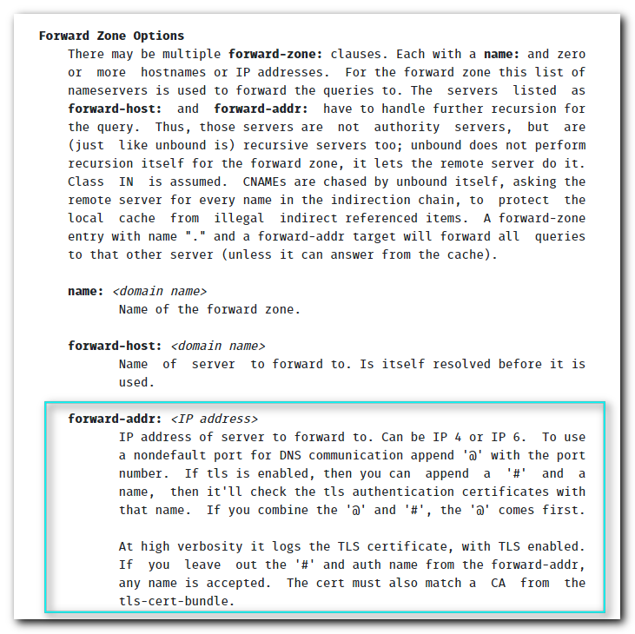

#
# This variant started work.
#
[s.belogrud@TCS4357]# cat hieradata/nodes/m1-zeppelin01p.tcsbank.ru.yaml
unbound::verbosity: 3
unbound::statistics_interval: 0
unbound::statistics_cumulative: false
unbound::extended_statistics: true
unbound::num_threads: 8
unbound::interface:
- "0.0.0.0"
unbound::interface_automatic: true
unbound::do_not_query_localhost: false
unbound::do_ip4: true
unbound::do_udp: true
unbound::do_tcp: true
unbound::do_ip6: false
unbound::infra_cache_numhosts: 10000
unbound::infra_host_ttl: 180
unbound::msg_cache_size: '128m'
unbound::msg_cache_slabs: 4
unbound::rrset_cache_slabs: 8
unbound::rrset_cache_size: '512m'
unbound::cache_min_ttl: 60
unbound::logfile: "/var/log/unbound.log"
unbound::log_time_ascii: true
unbound::pidfile: "/var/run/unbound/unbound.pid"
unbound::hide_identity: true
unbound::hide_version: true
unbound::harden_glue: true
unbound::harden_dnssec_stripped: true
unbound::harden_below_nxdomain: true
unbound::harden_referral_path: true
unbound::use_caps_for_id: false
unbound::unwanted_reply_threshold: 10000000
unbound::prefetch: true
unbound::prefetch_key: false
unbound::rrset_roundrobin: true
unbound::minimal_responses: true
unbound::val_clean_additional: true
unbound::val_permissive_mode: false
unbound::val_log_level: 1
unbound::control_enable: true
unbound::auto_trust_anchor_file: false
unbound::interface_automatic: true
unbound::manage_package: false
unbound::access_control:
- "0.0.0.0/0 allow"

unbound_local_zones:
'.':
name: '.'
type: 'redirect'
data:
- '. IN A 127.0.0.1'

'tinkoff.ru.':
name: 'tinkoff.ru.'
type: 'transparent'

'tcsbank.ru.':
name: 'tcsbank.ru.'
type: 'transparent'

'10.in-addr.arpa.':
name: '10.in-addr.arpa.'
type: 'transparent'

'16.172.in-addr.arpa.':
name: '16.172.in-addr.arpa.'
type: 'transparent'

'17.172.in-addr.arpa.':
name: '17.172.in-addr.arpa.'
type: 'transparent'

'18.172.in-addr.arpa.':
name: '18.172.in-addr.arpa.'
type: 'transparent'

'19.172.in-addr.arpa.':
name: '19.172.in-addr.arpa.'
type: 'transparent'

'20.172.in-addr.arpa.':
name: '20.172.in-addr.arpa.'
type: 'transparent'

'21.172.in-addr.arpa.':
name: '21.172.in-addr.arpa.'
type: 'transparent'

'22.172.in-addr.arpa.':
name: '22.172.in-addr.arpa.'
type: 'transparent'

'23.172.in-addr.arpa.':
name: '23.172.in-addr.arpa.'
type: 'transparent'

'24.172.in-addr.arpa.':
name: '24.172.in-addr.arpa.'
type: 'transparent'

'25.172.in-addr.arpa.':
name: '25.172.in-addr.arpa.'
type: 'transparent'

'26.172.in-addr.arpa.':
name: '26.172.in-addr.arpa.'
type: 'transparent'

'27.172.in-addr.arpa.':
name: '27.172.in-addr.arpa.'
type: 'transparent'

'28.172.in-addr.arpa.':
name: '28.172.in-addr.arpa.'
type: 'transparent'

'29.172.in-addr.arpa.':
name: '29.172.in-addr.arpa.'
type: 'transparent'

'30.172.in-addr.arpa.':
name: '30.172.in-addr.arpa.'
type: 'transparent'

'31.172.in-addr.arpa.':
name: '31.172.in-addr.arpa.'
type: 'transparent'

'168.192.in-addr.arpa.':
name: '168.192.in-addr.arpa.'
type: 'transparent'

unbound_forward_zones:
'.':
name: '.'
addr:
- '10.219.50.4'
- '10.219.50.5'

[s.belogrud@TCS4357]#

[root@m1-zeppelin01p ~]# puppet agent -t --environment 20200115_SD3597918
Info: Using configured environment '20200115_SD3597918'
Info: Retrieving pluginfacts
Info: Retrieving plugin
Info: Loading facts
Info: Caching catalog for m1-zeppelin01p.tcsbank.ru
Info: Applying configuration version 'vm-puppetmaster02p.tcsbank.ru-20200115_SD3597918-550ec623986'
Error: /Stage[main]/Profile::Unbound_dnstap::Dnstap/File[/usr/sbin/dnstap]: Could not evaluate: Could not retrieve information from environment 20200115_SD3597918 source(s) puppet:///modules/profile/unbound_
dnstap/dnstap.go.bin
Notice: /Stage[main]/Profile::Unbound_dnstap::Dnstap/Package[socat]: Dependency File[/usr/sbin/dnstap] has failures: true
Warning: /Stage[main]/Profile::Unbound_dnstap::Dnstap/Package[socat]: Skipping because of failed dependencies
Warning: /Stage[main]/Profile::Unbound_dnstap::Dnstap/File[/usr/lib/systemd/system/dnstap.service]: Skipping because of failed dependencies
Warning: /Stage[main]/Profile::Unbound_dnstap::Dnstap/Service[dnstap]: Skipping because of failed dependencies
Notice: Applied catalog in 1.43 seconds
[root@m1-zeppelin01p ~]#

[root@m1-zeppelin01p ~]# cat /etc/unbound/unbound.conf
# !!! Managed by Puppet !!!

server:
verbosity: 3
statistics-interval: 0
statistics-cumulative: no
extended-statistics: yes
num-threads: 8
interface: 0.0.0.0
interface-automatic: yes
msg-cache-size: 128m
msg-cache-slabs: 4
rrset-cache-size: 512m
rrset-cache-slabs: 8
cache-min-ttl: 60
infra-host-ttl: 180
infra-cache-numhosts: 10000
do-ip4: yes
do-ip6: no
do-udp: yes
do-tcp: yes [56/3541]
access-control: 0.0.0.0/0 allow
chroot: ""
username: "unbound"
logfile: "/var/log/unbound.log"
log-time-ascii: yes
pidfile: "/var/run/unbound/unbound.pid"
hide-identity: yes
hide-version: yes
harden-glue: yes
harden-dnssec-stripped: yes
harden-below-nxdomain: yes
harden-referral-path: yes
use-caps-for-id: no
unwanted-reply-threshold: 10000000
do-not-query-localhost: no
prefetch: yes
prefetch-key: no
rrset-roundrobin: yes
minimal-responses: yes
module-config: "validator iterator"
trusted-keys-file: "/etc/unbound/keys.d/*.key"
val-clean-additional: yes
val-permissive-mode: no
val-log-level: 1

local-zone: "." redirect
local-data: ". IN A 127.0.0.1"

local-zone: "10.in-addr.arpa." transparent

local-zone: "16.172.in-addr.arpa." transparent

local-zone: "168.192.in-addr.arpa." transparent

local-zone: "17.172.in-addr.arpa." transparent

local-zone: "18.172.in-addr.arpa." transparent

local-zone: "19.172.in-addr.arpa." transparent

local-zone: "20.172.in-addr.arpa." transparent

local-zone: "21.172.in-addr.arpa." transparent

local-zone: "22.172.in-addr.arpa." transparent

local-zone: "23.172.in-addr.arpa." transparent

local-zone: "24.172.in-addr.arpa." transparent

local-zone: "25.172.in-addr.arpa." transparent

local-zone: "26.172.in-addr.arpa." transparent

local-zone: "27.172.in-addr.arpa." transparent

local-zone: "28.172.in-addr.arpa." transparent

local-zone: "29.172.in-addr.arpa." transparent

local-zone: "30.172.in-addr.arpa." transparent

local-zone: "31.172.in-addr.arpa." transparent

local-zone: "tcsbank.ru." transparent

local-zone: "tinkoff.ru." transparent

remote-control:
control-enable: yes
server-key-file: "/etc/unbound/unbound_server.key"
server-cert-file: "/etc/unbound/unbound_server.pem"
control-key-file: "/etc/unbound/unbound_control.key"
control-cert-file: "/etc/unbound/unbound_control.pem"

forward-zone:
name: "."
forward-addr: 10.219.50.4
forward-addr: 10.219.50.5
[root@m1-zeppelin01p ~]#

[root@m1-zeppelin01p ~]# dig @127.0.0.1 -t a repo-linux.tcsbank.ru

; <<>> DiG 9.11.4-P2-RedHat-9.11.4-9.P2.el7 <<>> @127.0.0.1 -t a repo-linux.tcsbank.ru
; (1 server found)
;; global options: +cmd
;; Got answer:
;; ->>HEADER<<- opcode: QUERY, status: NOERROR, id: 23650
;; flags: qr rd ra; QUERY: 1, ANSWER: 2, AUTHORITY: 0, ADDITIONAL: 1

;; OPT PSEUDOSECTION:
; EDNS: version: 0, flags:; udp: 4096
;; QUESTION SECTION:
;repo-linux.tcsbank.ru. IN A

;; ANSWER SECTION:
repo-linux.tcsbank.ru. 711 IN CNAME ds-repo01.tcsbank.ru.
ds-repo01.tcsbank.ru. 3525 IN A 10.216.42.6

;; Query time: 0 msec
;; SERVER: 127.0.0.1#53(127.0.0.1)
;; WHEN: Tue Jan 21 14:54:04 MSK 2020
;; MSG SIZE rcvd: 90

[root@m1-zeppelin01p ~]#

[root@m1-zeppelin01p ~]# dig @127.0.0.1 -x 10.216.26.19 [85/3230]

; <<>> DiG 9.11.4-P2-RedHat-9.11.4-9.P2.el7 <<>> @127.0.0.1 -x 10.216.26.19
; (1 server found)
;; global options: +cmd
;; Got answer:
;; ->>HEADER<<- opcode: QUERY, status: NOERROR, id: 1259
;; flags: qr rd ra; QUERY: 1, ANSWER: 1, AUTHORITY: 0, ADDITIONAL: 1

;; OPT PSEUDOSECTION:
; EDNS: version: 0, flags:; udp: 4096
;; QUESTION SECTION:
;19.26.216.10.in-addr.arpa. IN PTR

;; ANSWER SECTION:
19.26.216.10.in-addr.arpa. 1548 IN PTR m1-gp-prod-ext.tcsbank.ru.

;; Query time: 0 msec
;; SERVER: 127.0.0.1#53(127.0.0.1)
;; WHEN: Tue Jan 21 14:53:19 MSK 2020
;; MSG SIZE rcvd: 93

[root@m1-zeppelin01p ~]#

[root@m1-zeppelin01p ~]# dig @127.0.0.1 -x 172.16.1.117

; <<>> DiG 9.11.4-P2-RedHat-9.11.4-9.P2.el7 <<>> @127.0.0.1 -x 172.16.1.117
; (1 server found)
;; global options: +cmd
;; Got answer:
;; ->>HEADER<<- opcode: QUERY, status: NOERROR, id: 11893
;; flags: qr rd ra; QUERY: 1, ANSWER: 2, AUTHORITY: 0, ADDITIONAL: 1

;; OPT PSEUDOSECTION:
; EDNS: version: 0, flags:; udp: 4096
;; QUESTION SECTION:
;117.1.16.172.in-addr.arpa. IN PTR

;; ANSWER SECTION:
117.1.16.172.in-addr.arpa. 3600 IN PTR vm-vol-nag01t.tcsbank.ru.
117.1.16.172.in-addr.arpa. 3600 IN PTR nag-tst.tcsbank.ru.

;; Query time: 1 msec
;; SERVER: 127.0.0.1#53(127.0.0.1)
;; WHEN: Tue Jan 21 14:53:26 MSK 2020
;; MSG SIZE rcvd: 114

[root@m1-zeppelin01p ~]#

[root@m1-zeppelin01p ~]# host 10.216.26.19 127.0.0.1
Using domain server:
Name: 127.0.0.1
Address: 127.0.0.1#53
Aliases:

19.26.216.10.in-addr.arpa domain name pointer m1-gp-prod-ext.tcsbank.ru.
[root@m1-zeppelin01p ~]#

#
# 20200121
# Here is an example of config, that Gnitiev Victor give me.
# I Asked him to see it.
#
[root@ds-dns-node1 ~]# cat /etc/unbound/unbound.conf
server:
cache-max-negative-ttl: 10
verbosity: 1
statistics-interval: 0
statistics-cumulative: no
extended-statistics: yes
num-threads: 4
interface: 0.0.0.0
interface-automatic: yes
msg-cache-size: 128m
msg-cache-slabs: 4
rrset-cache-size: 512m
rrset-cache-slabs: 8
cache-min-ttl: 0
infra-host-ttl: 180
infra-cache-numhosts: 10000
do-ip4: yes
do-ip6: no
do-udp: yes
do-tcp: yes
access-control: 0.0.0.0/0 allow
chroot: ""
username: "unbound"
logfile: "/var/log/unbound.log"
log-time-ascii: yes
pidfile: "/var/run/unbound/unbound.pid"
hide-identity: yes
hide-version: yes
harden-glue: yes
harden-dnssec-stripped: yes
harden-below-nxdomain: yes
harden-referral-path: yes
use-caps-for-id: no
unwanted-reply-threshold: 10000000
do-not-query-localhost: no
prefetch: yes
prefetch-key: no
rrset-roundrobin: yes
minimal-responses: yes
module-config: "validator iterator"
trusted-keys-file: "/etc/unbound/keys.d/*.key"
val-clean-additional: yes
val-permissive-mode: no
val-log-level: 1
use-syslog: no
local-zone: "10.in-addr.arpa." nodefault
local-zone: "16.172.in-addr.arpa." nodefault
local-zone: "17.172.in-addr.arpa." nodefault
local-zone: "18.172.in-addr.arpa." nodefault
local-zone: "19.172.in-addr.arpa." nodefault
local-zone: "20.172.in-addr.arpa." nodefault
local-zone: "21.172.in-addr.arpa." nodefault
local-zone: "22.172.in-addr.arpa." nodefault
local-zone: "23.172.in-addr.arpa." nodefault
local-zone: "24.172.in-addr.arpa." nodefault
local-zone: "25.172.in-addr.arpa." nodefault
local-zone: "26.172.in-addr.arpa." nodefault
local-zone: "27.172.in-addr.arpa." nodefault
local-zone: "28.172.in-addr.arpa." nodefault
local-zone: "29.172.in-addr.arpa." nodefault
local-zone: "30.172.in-addr.arpa." nodefault
local-zone: "31.172.in-addr.arpa." nodefault
local-zone: "168.192.in-addr.arpa." nodefault
local-zone: "test." nodefault

remote-control:
control-enable: yes
server-key-file: "/etc/unbound/unbound_server.key"
server-cert-file: "/etc/unbound/unbound_server.pem"
control-key-file: "/etc/unbound/unbound_control.key"
control-cert-file: "/etc/unbound/unbound_control.pem"

forward-zone:
name: "10.in-addr.arpa."
forward-addr: 10.216.41.4
forward-addr: 10.216.42.4

forward-zone:
name: "16.172.in-addr.arpa."
forward-addr: 10.216.41.4
forward-addr: 10.216.42.4

forward-zone:
name: "17.172.in-addr.arpa."
forward-addr: 10.216.41.4
forward-addr: 10.216.42.4

forward-zone:
name: "18.172.in-addr.arpa."
forward-addr: 10.216.41.4
forward-addr: 10.216.42.4

forward-zone:
name: "19.172.in-addr.arpa."
forward-addr: 10.216.41.4
forward-addr: 10.216.42.4

forward-zone:
name: "20.172.in-addr.arpa."
forward-addr: 10.216.41.4
forward-addr: 10.216.42.4

forward-zone:
name: "21.172.in-addr.arpa."
forward-addr: 10.216.41.4
forward-addr: 10.216.42.4

forward-zone:
name: "22.172.in-addr.arpa."
forward-addr: 10.216.41.4
forward-addr: 10.216.42.4

forward-zone:
name: "23.172.in-addr.arpa."
forward-addr: 10.216.41.4
forward-addr: 10.216.42.4

forward-zone:
name: "24.172.in-addr.arpa."
forward-addr: 10.216.41.4
forward-addr: 10.216.42.4

forward-zone:
name: "25.172.in-addr.arpa."
forward-addr: 10.216.41.4
forward-addr: 10.216.42.4

forward-zone:
name: "26.172.in-addr.arpa."
forward-addr: 10.216.41.4
forward-addr: 10.216.42.4

forward-zone:
name: "27.172.in-addr.arpa."
forward-addr: 10.216.41.4
forward-addr: 10.216.42.4

forward-zone:
name: "28.172.in-addr.arpa."
forward-addr: 10.216.41.4
forward-addr: 10.216.42.4

forward-zone:
name: "29.172.in-addr.arpa."
forward-addr: 10.216.41.4
forward-addr: 10.216.42.4

forward-zone:
name: "30.172.in-addr.arpa."
forward-addr: 10.216.41.4
forward-addr: 10.216.42.4

forward-zone:
name: "31.172.in-addr.arpa."
forward-addr: 10.216.41.4
forward-addr: 10.216.42.4

forward-zone:
name: "168.192.in-addr.arpa."
forward-addr: 10.216.41.4
forward-addr: 10.216.42.4

forward-zone:
name: "in-addr.arpa."
forward-addr: 10.216.41.78
forward-addr: 10.216.42.78

forward-zone:
name: "."
forward-addr: 10.216.41.4
forward-addr: 10.216.42.4

dnstap:
dnstap-enable: yes
dnstap-socket-path: "/var/run/unbound/dnstap.sock"
dnstap-send-identity: yes
dnstap-send-version: yes
dnstap-log-client-query-messages: yes
dnstap-log-client-response-messages: yes
dnstap-log-resolver-query-messages: yes
dnstap-log-resolver-response-messages: yes
dnstap-log-forwarder-query-messages: yes
dnstap-log-forwarder-response-messages: yes

[root@ds-dns-node1 ~]#

[root@ds-dns-node1 ~]# dig @127.0.0.1 -x 10.216.26.19

; <<>> DiG 9.9.4-RedHat-9.9.4-51.el7_4.1 <<>> @127.0.0.1 -x 10.216.26.19
; (1 server found)
;; global options: +cmd
;; Got answer:
;; ->>HEADER<<- opcode: QUERY, status: NOERROR, id: 32513
;; flags: qr rd ra; QUERY: 1, ANSWER: 1, AUTHORITY: 0, ADDITIONAL: 1

;; OPT PSEUDOSECTION:
; EDNS: version: 0, flags:; udp: 4096
;; QUESTION SECTION:
;19.26.216.10.in-addr.arpa. IN PTR

;; ANSWER SECTION:
19.26.216.10.in-addr.arpa. 971 IN PTR m1-gp-prod-ext.tcsbank.ru.

;; Query time: 0 msec
;; SERVER: 127.0.0.1#53(127.0.0.1)
;; WHEN: Fri Jan 17 20:17:33 MSK 2020
;; MSG SIZE rcvd: 93

[root@ds-dns-node1 ~]#

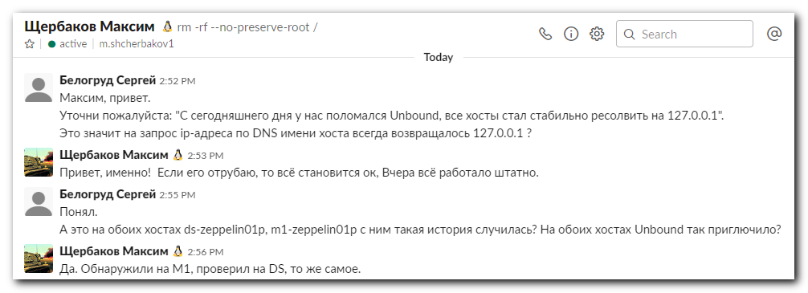
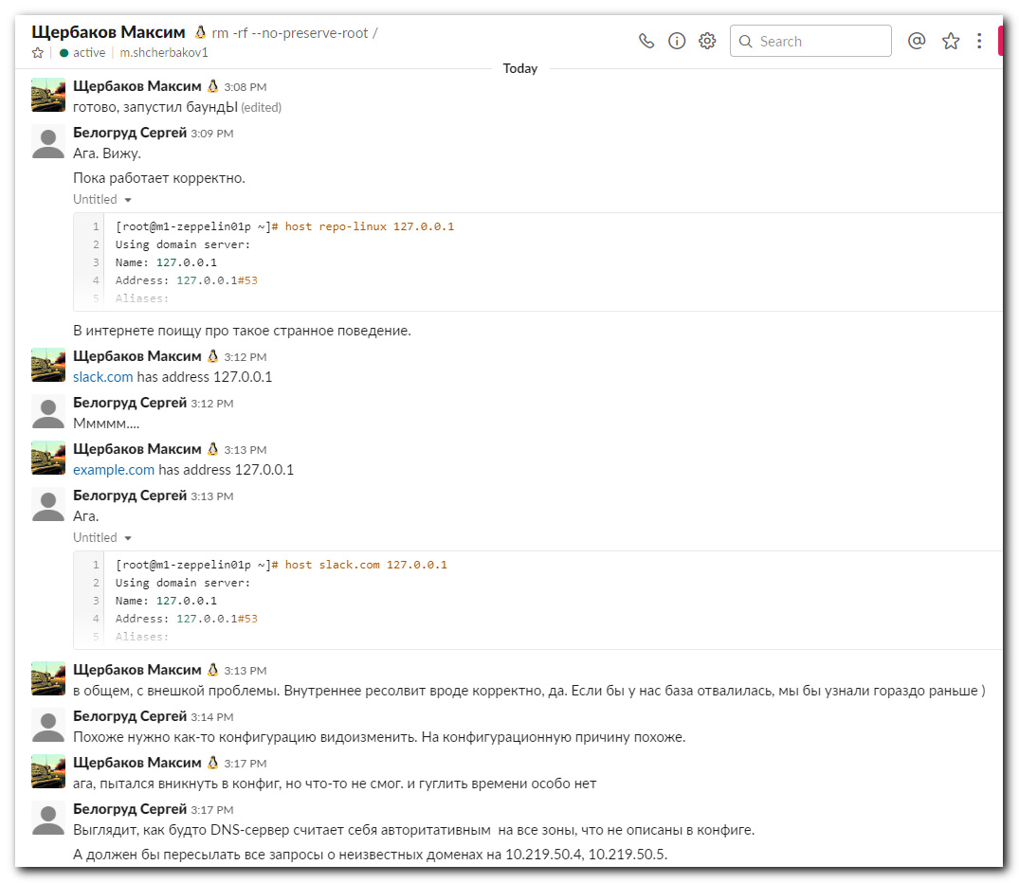
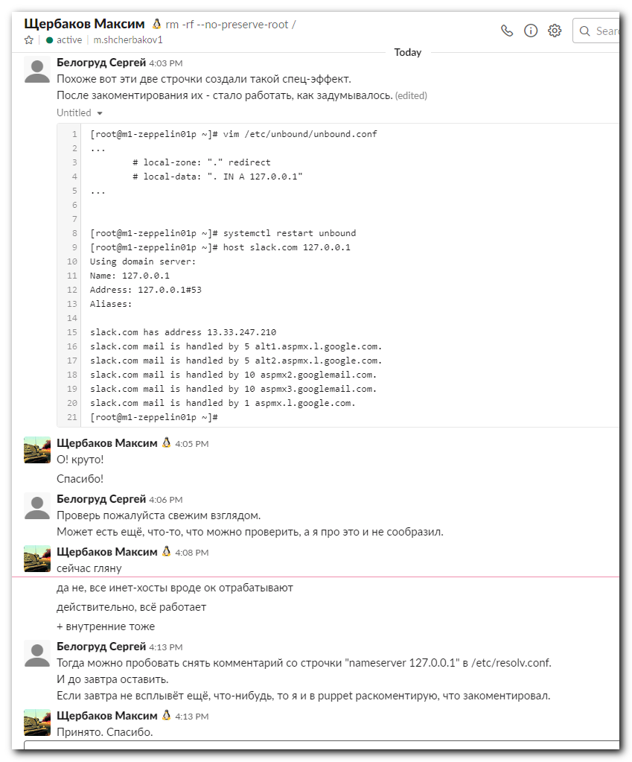

#
# These lines do follow.
# All DNS-addresses not in local zones - have ip-address 127.0.0.1.
#
local-zone: "." redirect
local-data: ". IN A 127.0.0.1"

[root@m1-zeppelin01p ~]# systemctl restart unbound
[root@m1-zeppelin01p ~]# host slack.com 127.0.0.1
Using domain server:
Name: 127.0.0.1
Address: 127.0.0.1#53
Aliases:

slack.com has address 127.0.0.1
[root@m1-zeppelin01p ~]#

#
# If comment one line.
# It will be no answer at all.
#
local-zone: "." redirect
# local-data: ". IN A 127.0.0.1"

[root@m1-zeppelin01p ~]# vim /etc/unbound/unbound.conf
[root@m1-zeppelin01p ~]# systemctl restart unbound
[root@m1-zeppelin01p ~]# host slack.com 127.0.0.1
Using domain server:
Name: 127.0.0.1
Address: 127.0.0.1#53
Aliases:

[root@m1-zeppelin01p ~]#

#
# Here commented both two lines.
#
# local-zone: "." redirect
# local-data: ". IN A 127.0.0.1"

[root@m1-zeppelin01p ~]# vim /etc/unbound/unbound.conf
[root@m1-zeppelin01p ~]# systemctl restart unbound
[root@m1-zeppelin01p ~]# host slack.com 127.0.0.1
Using domain server:
Name: 127.0.0.1
Address: 127.0.0.1#53
Aliases:

slack.com has address 13.33.247.210
slack.com mail is handled by 5 alt1.aspmx.l.google.com.
slack.com mail is handled by 5 alt2.aspmx.l.google.com.
slack.com mail is handled by 10 aspmx2.googlemail.com.
slack.com mail is handled by 10 aspmx3.googlemail.com.
slack.com mail is handled by 1 aspmx.l.google.com.
[root@m1-zeppelin01p ~]#

host 10.216.26.19 127.0.0.1 ; host 172.16.1.117 127.0.0.1 ; host repo-linux.tcsbank.ru 127.0.0.1 ; host ya.ru 127.0.0.1 ; host 87.250.250.242 127.0.0.1

#
# Here is the final working config.
#
[root@m1-zeppelin01p ~]# cat /etc/unbound/unbound.conf
# !!! Managed by Puppet !!!

server:
verbosity: 3
statistics-interval: 0
statistics-cumulative: no
extended-statistics: yes
num-threads: 8
interface: 0.0.0.0
interface-automatic: yes
msg-cache-size: 128m
msg-cache-slabs: 4
rrset-cache-size: 512m
rrset-cache-slabs: 8
cache-min-ttl: 60
infra-host-ttl: 180
infra-cache-numhosts: 10000
do-ip4: yes
do-ip6: no
do-udp: yes
do-tcp: yes
access-control: 0.0.0.0/0 allow
chroot: ""
username: "unbound"
logfile: "/var/log/unbound.log"
log-time-ascii: yes
pidfile: "/var/run/unbound/unbound.pid"
hide-identity: yes
hide-version: yes
harden-glue: yes
harden-dnssec-stripped: yes
harden-below-nxdomain: yes
harden-referral-path: yes
use-caps-for-id: no
unwanted-reply-threshold: 10000000
do-not-query-localhost: no
prefetch: yes
prefetch-key: no
rrset-roundrobin: yes
minimal-responses: yes
module-config: "validator iterator"
trusted-keys-file: "/etc/unbound/keys.d/*.key"
val-clean-additional: yes
val-permissive-mode: no
val-log-level: 1

local-zone: "10.in-addr.arpa." transparent

local-zone: "16.172.in-addr.arpa." transparent

local-zone: "168.192.in-addr.arpa." transparent

local-zone: "17.172.in-addr.arpa." transparent

local-zone: "18.172.in-addr.arpa." transparent

local-zone: "19.172.in-addr.arpa." transparent

local-zone: "20.172.in-addr.arpa." transparent

local-zone: "21.172.in-addr.arpa." transparent

local-zone: "22.172.in-addr.arpa." transparent

local-zone: "23.172.in-addr.arpa." transparent

local-zone: "24.172.in-addr.arpa." transparent

local-zone: "25.172.in-addr.arpa." transparent

local-zone: "26.172.in-addr.arpa." transparent

local-zone: "27.172.in-addr.arpa." transparent

local-zone: "28.172.in-addr.arpa." transparent

local-zone: "29.172.in-addr.arpa." transparent

local-zone: "30.172.in-addr.arpa." transparent

local-zone: "31.172.in-addr.arpa." transparent

local-zone: "tcsbank.ru." transparent

local-zone: "tinkoff.ru." transparent

remote-control:
control-enable: yes
server-key-file: "/etc/unbound/unbound_server.key"
server-cert-file: "/etc/unbound/unbound_server.pem"
control-key-file: "/etc/unbound/unbound_control.key"
control-cert-file: "/etc/unbound/unbound_control.pem"

forward-zone:
name: "."
forward-addr: 10.219.50.4
forward-addr: 10.219.50.5
[root@m1-zeppelin01p ~]#

[s.belogrud@TCS4357]# cat hieradata/nodes/m1-zeppelin01p.tcsbank.ru.yaml
unbound::verbosity: 3
unbound::statistics_interval: 0
unbound::statistics_cumulative: false
unbound::extended_statistics: true
unbound::num_threads: 8
unbound::interface:
- "0.0.0.0"
unbound::interface_automatic: true
unbound::do_not_query_localhost: false
unbound::do_ip4: true
unbound::do_udp: true
unbound::do_tcp: true
unbound::do_ip6: false
unbound::infra_cache_numhosts: 10000
unbound::infra_host_ttl: 180
unbound::msg_cache_size: '128m'
unbound::msg_cache_slabs: 4
unbound::rrset_cache_slabs: 8
unbound::rrset_cache_size: '512m'
unbound::cache_min_ttl: 60
unbound::logfile: "/var/log/unbound.log"
unbound::log_time_ascii: true
unbound::pidfile: "/var/run/unbound/unbound.pid"
unbound::hide_identity: true
unbound::hide_version: true
unbound::harden_glue: true
unbound::harden_dnssec_stripped: true
unbound::harden_below_nxdomain: true
unbound::harden_referral_path: true
unbound::use_caps_for_id: false
unbound::unwanted_reply_threshold: 10000000
unbound::prefetch: true
unbound::prefetch_key: false
unbound::rrset_roundrobin: true
unbound::minimal_responses: true
unbound::val_clean_additional: true
unbound::val_permissive_mode: false
unbound::val_log_level: 1
unbound::control_enable: true
unbound::auto_trust_anchor_file: false
unbound::interface_automatic: true
unbound::manage_package: false
unbound::access_control:
- "0.0.0.0/0 allow"

unbound_local_zones:
'tinkoff.ru.':
name: 'tinkoff.ru.'
type: 'transparent'

'tcsbank.ru.':
name: 'tcsbank.ru.'
type: 'transparent'

'10.in-addr.arpa.':
name: '10.in-addr.arpa.'
type: 'transparent'

'16.172.in-addr.arpa.':
name: '16.172.in-addr.arpa.'
type: 'transparent'

'17.172.in-addr.arpa.':
name: '17.172.in-addr.arpa.'
type: 'transparent'

'18.172.in-addr.arpa.':
name: '18.172.in-addr.arpa.'
type: 'transparent'

'19.172.in-addr.arpa.':
name: '19.172.in-addr.arpa.'
type: 'transparent'

'20.172.in-addr.arpa.':
name: '20.172.in-addr.arpa.'
type: 'transparent'

'21.172.in-addr.arpa.':
name: '21.172.in-addr.arpa.'
type: 'transparent'

'22.172.in-addr.arpa.':
name: '22.172.in-addr.arpa.'
type: 'transparent'

'23.172.in-addr.arpa.':
name: '23.172.in-addr.arpa.'
type: 'transparent'

'24.172.in-addr.arpa.':
name: '24.172.in-addr.arpa.'
type: 'transparent'

'25.172.in-addr.arpa.':
name: '25.172.in-addr.arpa.'
type: 'transparent'

'26.172.in-addr.arpa.':
name: '26.172.in-addr.arpa.'
type: 'transparent'

'27.172.in-addr.arpa.':
name: '27.172.in-addr.arpa.'
type: 'transparent'

'28.172.in-addr.arpa.':
name: '28.172.in-addr.arpa.'
type: 'transparent'

'29.172.in-addr.arpa.':
name: '29.172.in-addr.arpa.'
type: 'transparent'

'30.172.in-addr.arpa.':
name: '30.172.in-addr.arpa.'
type: 'transparent'

'31.172.in-addr.arpa.':
name: '31.172.in-addr.arpa.'
type: 'transparent'

'168.192.in-addr.arpa.':
name: '168.192.in-addr.arpa.'
type: 'transparent'

unbound_forward_zones:
'.':
name: '.'
addr:
- '10.219.50.4'
- '10.219.50.5'

[s.belogrud@TCS4357]#

[root@m1-zeppelin01p ~]# host 10.216.26.19 127.0.0.1 ; host 172.16.1.117 127.0.0.1 ; host repo-linux.tcsbank.ru 127.0.0.1 ; host ya.ru 127.0.0.1 ; host 87.250.250.242 127.0.0.1
Using domain server:
Name: 127.0.0.1
Address: 127.0.0.1#53
Aliases:

19.26.216.10.in-addr.arpa domain name pointer m1-gp-prod-ext.tcsbank.ru.
Using domain server:
Name: 127.0.0.1
Address: 127.0.0.1#53
Aliases:

117.1.16.172.in-addr.arpa domain name pointer nag-tst.tcsbank.ru.
117.1.16.172.in-addr.arpa domain name pointer vm-vol-nag01t.tcsbank.ru.
Using domain server:
Name: 127.0.0.1
Address: 127.0.0.1#53
Aliases:

repo-linux.tcsbank.ru is an alias for ds-repo01.tcsbank.ru.
ds-repo01.tcsbank.ru has address 10.216.42.6
Using domain server:
Name: 127.0.0.1
Address: 127.0.0.1#53
Aliases:

ya.ru has address 87.250.250.242
ya.ru has IPv6 address 2a02:6b8::2:242
ya.ru mail is handled by 10 mx.yandex.ru.
Using domain server:
Name: 127.0.0.1
Address: 127.0.0.1#53
Aliases:

242.250.250.87.in-addr.arpa domain name pointer ya.ru.
[root@m1-zeppelin01p ~]#

From: Suslov Aleksey Lvovich <a.l.suslov@tinkoff.ru>
Sent: Tuesday, January 21, 2020 5:53 PM
To: Belogrud Sergey Vladimirovich <s.belogrud@tinkoff.ru>
Cc: Gnitiev Viktor <v.gnitiev@tinkoff.ru>; zeppelin-dev <zeppelin-dev@tinkoff.ru>; Ovchinnikov Dmitriy Sergeevich <d.ovchinnikov@tinkoff.ru>
Subject: RE: SD#3597918 - повышенная нагрузка на DNS сервер

Раскомментировал строку с локалью, вроде работает.
Виктор, посмотрим, как с нагрузкой сегодня-завтра?

Алексей Суслов
Администратор
Тел.: +7 495 648-10-00, доб. 31162

From: Belogrud Sergey Vladimirovich
Sent: Tuesday, January 21, 2020 3:55 PM
To: Suslov Aleksey Lvovich <a.l.suslov@tinkoff.ru>
Cc: Gnitiev Viktor <v.gnitiev@tinkoff.ru>
Subject: RE: SD#3597918 - повышенная нагрузка на DNS сервер

Добрый день.

Сделал необходимые настройки в локальном кэширующем DNS сервере. Теперь адреса обратной зоны корректно разрешаются.

[root@m1-zeppelin01p ~]# dig @127.0.0.1 -x 10.216.26.19

; <<>> DiG 9.11.4-P2-RedHat-9.11.4-9.P2.el7 <<>> @127.0.0.1 -x 10.216.26.19
; (1 server found)
;; global options: +cmd
;; Got answer:
;; ->>HEADER<<- opcode: QUERY, status: NOERROR, id: 20898
;; flags: qr rd ra; QUERY: 1, ANSWER: 1, AUTHORITY: 0, ADDITIONAL: 1

;; OPT PSEUDOSECTION:
; EDNS: version: 0, flags:; udp: 4096
;; QUESTION SECTION:
;19.26.216.10.in-addr.arpa. IN PTR

;; ANSWER SECTION:
19.26.216.10.in-addr.arpa. 2077 IN PTR m1-gp-prod-ext.tcsbank.ru.

;; Query time: 0 msec
;; SERVER: 127.0.0.1#53(127.0.0.1)
;; WHEN: Tue Jan 21 15:51:09 MSK 2020
;; MSG SIZE rcvd: 93

[root@m1-zeppelin01p ~]#

Можно пробовать раскоментировать строчку в /etc/resolv.conf

[root@m1-zeppelin01p ~]# cat /etc/resolv.conf
#nameserver 127.0.0.1
# Ansible managed

search tcsbank.ru
domain tcsbank.ru
nameserver 10.219.50.4
nameserver 10.219.50.5
options timeout:3 attempts:1

# default settings is 2 attempts for 5 seconds and no rotate, always trying use a first one.

[root@m1-zeppelin01p ~]#

Сергей Белогруд
Старший системный администратор
Тел.: +7 495 648-10-00, доб. 2173

From: Belogrud Sergey Vladimirovich <s.belogrud@tinkoff.ru>
Sent: Tuesday, January 14, 2020 4:02 PM
To: Suslov Aleksey Lvovich <a.l.suslov@tinkoff.ru>
Cc: zeppelin-dev <zeppelin-dev@tinkoff.ru>; Gnitiev Viktor <v.gnitiev@tinkoff.ru>; Sotnichenko Sergey <s.sotnichenko@tinkoff.ru>; Ovchinnikov Dmitriy Sergeevich <d.ovchinnikov@tinkoff.ru>; unix-admins <unix-admins@tinkoff.ru>
Subject: RE: SD#3597918 - повышенная нагрузка на DNS сервер

Я поразбираюсь, поправлю и вам сообщу.
Вам пока ничего делать не нужно, чтоб дополнительной энтропии не вносить.

Сергей Белогруд
Старший системный администратор
Тел.: +7 495 648-10-00, доб. 2173

From: Suslov Aleksey Lvovich <a.l.suslov@tinkoff.ru>
Sent: Tuesday, January 14, 2020 3:37 PM
To: Komyagin Igor Vladimirovich <i.komyagin@tinkoff.ru>; unix-admins <unix-admins@tinkoff.ru>
Cc: zeppelin-dev <zeppelin-dev@tinkoff.ru>; Gnitiev Viktor <v.gnitiev@tinkoff.ru>; Belogrud Sergey Vladimirovich <s.belogrud@tinkoff.ru>; Sotnichenko Sergey <s.sotnichenko@tinkoff.ru>; Ovchinnikov Dmitriy Sergeevich <d.ovchinnikov@tinkoff.ru>
Subject: RE: SD#3597918 - повышенная нагрузка на DNS сервер

Сергей, поправишь?
Или нам что-то нужно сделать?
Если нам – то что именно?

Алексей Суслов
Администратор
Тел.: +7 495 648-10-00, доб. 31162

From: Komyagin Igor Vladimirovich
Sent: Tuesday, January 14, 2020 2:58 PM
To: Suslov Aleksey Lvovich <a.l.suslov@tinkoff.ru>; unix-admins <unix-admins@tinkoff.ru>
Cc: zeppelin-dev <zeppelin-dev@tinkoff.ru>; Gnitiev Viktor <v.gnitiev@tinkoff.ru>; Belogrud Sergey Vladimirovich <s.belogrud@tinkoff.ru>; Sotnichenko Sergey <s.sotnichenko@tinkoff.ru>; Ovchinnikov Dmitriy Sergeevich <d.ovchinnikov@tinkoff.ru>
Subject: Re: SD#3597918 - повышенная нагрузка на DNS сервер

Привет!

Проблема в отличие серверов - на m1 установлен bind, в ds - нет.
При это оба сервера настроены на запросы к localhost в первую очередь.
В DS работает так как на запрос от localhost нет ответа и используются следующие сервера. В М1 же bind сразу отвечает – not found.

[root@m1-zeppelin01p ~]# host 10.216.26.19 10.219.50.4
Using domain server:
Name: 10.219.50.4
Address: 10.219.50.4#53
Aliases:
19.26.216.10.in-addr.arpa domain name pointer m1-gp-prod-ext.tcsbank.ru.

[root@m1-zeppelin01p ~]# host 10.216.26.19 10.219.50.5
Using domain server:
Name: 10.219.50.5
Address: 10.219.50.5#53
Aliases:
19.26.216.10.in-addr.arpa domain name pointer m1-gp-prod-ext.tcsbank.ru.

[root@m1-zeppelin01p ~]# host 10.216.26.19 127.0.0.1
Using domain server:
Name: 127.0.0.1
Address: 127.0.0.1#53
Aliases:
Host 19.26.216.10.in-addr.arpa. not found: 3(NXDOMAIN)

[root@m1-zeppelin01p ~]# lsof -i:53
COMMAND PID USER FD TYPE DEVICE SIZE/OFF NODE NAME
named 49879 named 21u IPv4 3773612047 0t0 TCP localhost:domain (LISTEN)
named 49879 named 512u IPv4 3773612045 0t0 UDP localhost:domain

Нужно поправить настройки bind.

Игорь

От: Suslov Aleksey Lvovich <a.l.suslov@tinkoff.ru>
Дата: вторник, 14 января 2020 г., 14:31
Кому: unix-admins <unix-admins@tinkoff.ru>
Копия: zeppelin-dev <zeppelin-dev@tinkoff.ru>, Gnitiev Viktor <v.gnitiev@tinkoff.ru>, Belogrud Sergey Vladimirovich <s.belogrud@tinkoff.ru>, Sotnichenko Sergey <s.sotnichenko@tinkoff.ru>, Ovchinnikov Dmitriy Sergeevich <d.ovchinnikov@tinkoff.ru>
Тема: RE: SD#3597918 - повышенная нагрузка на DNS сервер

Коллеги, мы не против поменять настройки обратно, но помогите нам решить проблему:
при одинаковых настройках resolv.conf на ds-zeppelin01p и m1-zeppelin01p, на ds-zeppelin01p - работает host , а на m1-zeppelin01p – нет:

[root@m1-zeppelin01p sas-admin]# host 10.216.26.19
Host 19.26.216.10.in-addr.arpa. not found: 3(NXDOMAIN)
[root@m1-zeppelin01p sas-admin]# cat /etc/resolv.conf
nameserver 127.0.0.1
# Ansible managed

search tcsbank.ru
domain tcsbank.ru
nameserver 10.219.50.4
nameserver 10.219.50.5
options timeout:3 attempts:1

# default settings is 2 attempts for 5 seconds and no rotate, always trying use a first one.

[root@ds-zeppelin01p sas-admin]# host 10.216.26.19
19.26.216.10.in-addr.arpa domain name pointer m1-gp-prod-ext.tcsbank.ru.
[root@ds-zeppelin01p sas-admin]# cat /etc/resolv.conf
nameserver 127.0.0.1
# Ansible managed

search tcsbank.ru
domain tcsbank.ru
nameserver 10.219.50.4
nameserver 10.219.50.5
options timeout:3 attempts:1

# default settings is 2 attempts for 5 seconds and no rotate, always trying use a first one.

Алексей Суслов
Администратор
Тел.: +7 495 648-10-00, доб. 31162

From: Gnitiev Viktor
Sent: Tuesday, January 14, 2020 1:40 PM
To: Suslov Aleksey Lvovich <a.l.suslov@tinkoff.ru>; Belogrud Sergey Vladimirovich <s.belogrud@tinkoff.ru>; Sotnichenko Sergey <s.sotnichenko@tinkoff.ru>; Ovchinnikov Dmitriy Sergeevich <d.ovchinnikov@tinkoff.ru>
Cc: zeppelin-dev <zeppelin-dev@tinkoff.ru>
Subject: RE: SD#3597918 - повышенная нагрузка на DNS сервер

Тогда ищите доку к «своему» кэширующему ДНСу.
Оно должно работать.
Если не найдете, меняйте на unbound.

Виктор Гнитиёв
Старший системный администратор
Тел.: +7 495 648-10-00, доб. 2065

From: Suslov Aleksey Lvovich
Sent: Tuesday, January 14, 2020 1:38 PM
To: Gnitiev Viktor <v.gnitiev@tinkoff.ru>; Belogrud Sergey Vladimirovich <s.belogrud@tinkoff.ru>; Sotnichenko Sergey <s.sotnichenko@tinkoff.ru>; Ovchinnikov Dmitriy Sergeevich <d.ovchinnikov@tinkoff.ru>
Cc: zeppelin-dev <zeppelin-dev@tinkoff.ru>
Subject: RE: SD#3597918 - повышенная нагрузка на DNS сервер

Как понимаю, unbound –а нет.
[root@m1-zeppelin01p sas-admin]# unbound
bash: unbound: command not found

Алексей Суслов
Администратор
Тел.: +7 495 648-10-00, доб. 31162

From: Gnitiev Viktor
Sent: Tuesday, January 14, 2020 1:21 PM
To: Suslov Aleksey Lvovich <a.l.suslov@tinkoff.ru>; Belogrud Sergey Vladimirovich <s.belogrud@tinkoff.ru>; Klishin Yuriy Andreevich <y.klishin@tinkoff.ru>; Sotnichenko Sergey <s.sotnichenko@tinkoff.ru>; Ovchinnikov Dmitriy Sergeevich <d.ovchinnikov@tinkoff.ru>
Cc: zeppelin-dev <zeppelin-dev@tinkoff.ru>
Subject: RE: SD#3597918 - повышенная нагрузка на DNS сервер

И возможно:

forward-zone:
name: "10.in-addr.arpa."
forward-addr: 10.219.50.4
forward-addr: 10.219.50.5

(но это нужно проверить. По идее, должно работать и без этого, через дефолтный форвардер, по домену «точка»)

Виктор Гнитиёв
Старший системный администратор
Тел.: +7 495 648-10-00, доб. 2065

From: Gnitiev Viktor
Sent: Tuesday, January 14, 2020 1:19 PM
To: Suslov Aleksey Lvovich <a.l.suslov@tinkoff.ru>; Belogrud Sergey Vladimirovich <s.belogrud@tinkoff.ru>; Klishin Yuriy Andreevich <y.klishin@tinkoff.ru>; Sotnichenko Sergey <s.sotnichenko@tinkoff.ru>; Ovchinnikov Dmitriy Sergeevich <d.ovchinnikov@tinkoff.ru>
Cc: zeppelin-dev <zeppelin-dev@tinkoff.ru>
Subject: RE: SD#3597918 - повышенная нагрузка на DNS сервер

Недоконфигурили.

Если у вас там unbound, то в разделе:

Server:

вам нужны строчки:
local-zone: "10.in-addr.arpa." nodefault
local-zone: "16.172.in-addr.arpa." nodefault
local-zone: "17.172.in-addr.arpa." nodefault
local-zone: "18.172.in-addr.arpa." nodefault
local-zone: "19.172.in-addr.arpa." nodefault
local-zone: "20.172.in-addr.arpa." nodefault
local-zone: "21.172.in-addr.arpa." nodefault
local-zone: "22.172.in-addr.arpa." nodefault
local-zone: "23.172.in-addr.arpa." nodefault
local-zone: "24.172.in-addr.arpa." nodefault
local-zone: "25.172.in-addr.arpa." nodefault
local-zone: "26.172.in-addr.arpa." nodefault
local-zone: "27.172.in-addr.arpa." nodefault
local-zone: "28.172.in-addr.arpa." nodefault
local-zone: "29.172.in-addr.arpa." nodefault
local-zone: "30.172.in-addr.arpa." nodefault
local-zone: "31.172.in-addr.arpa." nodefault
local-zone: "168.192.in-addr.arpa." nodefault

Виктор Гнитиёв
Старший системный администратор
Тел.: +7 495 648-10-00, доб. 2065

From: Suslov Aleksey Lvovich
Sent: Tuesday, January 14, 2020 1:14 PM
To: Belogrud Sergey Vladimirovich <s.belogrud@tinkoff.ru>; Klishin Yuriy Andreevich <y.klishin@tinkoff.ru>; Sotnichenko Sergey <s.sotnichenko@tinkoff.ru>; Ovchinnikov Dmitriy Sergeevich <d.ovchinnikov@tinkoff.ru>
Cc: Gnitiev Viktor <v.gnitiev@tinkoff.ru>; zeppelin-dev <zeppelin-dev@tinkoff.ru>
Subject: RE: SD#3597918 - повышенная нагрузка на DNS сервер

Коллеги, вчера это делалось для того, чтобы возобновить работу сервиса.

Ситуация такая: Если строка nameserver 127.0.01 есть, происходит следующее:

[root@m1-zeppelin01p sas-admin]# host 10.216.26.19
Host 19.26.216.10.in-addr.arpa. not found: 3(NXDOMAIN)
[root@m1-zeppelin01p sas-admin]# cat /etc/resolv.conf
nameserver 127.0.0.1
# Ansible managed

search tcsbank.ru
domain tcsbank.ru
nameserver 10.219.50.4
nameserver 10.219.50.5
options timeout:3 attempts:1

# default settings is 2 attempts for 5 seconds and no rotate, always trying use a first one.

Если же строки нет, всё работает:

# default settings is 2 attempts for 5 seconds and no rotate, always trying use a first one.

[root@m1-zeppelin01p sas-admin]# vim /etc/resolv.conf
[root@m1-zeppelin01p sas-admin]# host 10.216.26.19
19.26.216.10.in-addr.arpa domain name pointer m1-gp-prod-ext.tcsbank.ru.
[root@m1-zeppelin01p sas-admin]# cat /etc/resolv.conf
#nameserver 127.0.0.1
# Ansible managed

search tcsbank.ru
domain tcsbank.ru
nameserver 10.219.50.4
nameserver 10.219.50.5
options timeout:3 attempts:1

# default settings is 2 attempts for 5 seconds and no rotate, always trying use a first one.

При этом при аналогичных конфигах, в ds-zeppelin01p, всё работает:
[root@ds-zeppelin01p sas-admin]# host 10.216.26.19
19.26.216.10.in-addr.arpa domain name pointer m1-gp-prod-ext.tcsbank.ru.
[root@ds-zeppelin01p sas-admin]# cat /etc/resolv.conf
nameserver 127.0.0.1
# Ansible managed

search tcsbank.ru
domain tcsbank.ru
nameserver 10.219.50.4
nameserver 10.219.50.5
options timeout:3 attempts:1

# default settings is 2 attempts for 5 seconds and no rotate, always trying use a first one.

Просьба подсказать, что нужно сделать, чтобы всё было правильно настроено и при этом работало.

Алексей Суслов
Администратор
Тел.: +7 495 648-10-00, доб. 31162

From: Suslov Aleksey Lvovich
Sent: Tuesday, January 14, 2020 12:41 PM
To: Belogrud Sergey Vladimirovich <s.belogrud@tinkoff.ru>; Klishin Yuriy Andreevich <y.klishin@tinkoff.ru>; Sotnichenko Sergey <s.sotnichenko@tinkoff.ru>; Ovchinnikov Dmitriy Sergeevich <d.ovchinnikov@tinkoff.ru>
Cc: Gnitiev Viktor <v.gnitiev@tinkoff.ru>; zeppelin-dev <zeppelin-dev@tinkoff.ru>
Subject: RE: SD#3597918 - повышенная нагрузка на DNS сервер

Поправил на m1-zeppelin01p.

+коллеги

Алексей Суслов
Администратор
Тел.: +7 495 648-10-00, доб. 31162

From: Belogrud Sergey Vladimirovich
Sent: Tuesday, January 14, 2020 12:24 PM
To: Suslov Aleksey Lvovich <a.l.suslov@tinkoff.ru>; Klishin Yuriy Andreevich <y.klishin@tinkoff.ru>; Sotnichenko Sergey <s.sotnichenko@tinkoff.ru>; Ovchinnikov Dmitriy Sergeevich <d.ovchinnikov@tinkoff.ru>
Cc: Gnitiev Viktor <v.gnitiev@tinkoff.ru>
Subject: SD#3597918 - повышенная нагрузка на DNS сервер

Добрый день.

m1-zeppelin01p - коллеги, этот сервер вами используется?
Если да, то по нему была сделана задача: SD#3597918 - повышенная нагрузка на DNS сервер.

Сервер генерирует значительный объём DNS запросов.

[root@m1-zeppelin01p ~]# time timeout 5s tcpdump -nn -c 15 -i any dst host 10.219.50.4 and port 53
tcpdump: verbose output suppressed, use -v or -vv for full protocol decode
listening on any, link-type LINUX_SLL (Linux cooked), capture size 65535 bytes
12:04:09.734383 IP 10.216.26.26.36310 > 10.219.50.4.53: 26488+ A? ha-graylog.tcsbank.ru. (39)
12:04:09.734388 ethertype IPv4, IP 10.216.26.26.36310 > 10.219.50.4.53: 26488+ A? ha-graylog.tcsbank.ru. (39)
12:04:09.734389 ethertype IPv4, IP 10.216.26.26.36310 > 10.219.50.4.53: 26488+ A? ha-graylog.tcsbank.ru. (39)
12:04:09.734750 IP 10.216.26.26.41708 > 10.219.50.4.53: 8987+ A? ha-graylog.tcsbank.ru. (39)
12:04:09.734751 ethertype IPv4, IP 10.216.26.26.41708 > 10.219.50.4.53: 8987+ A? ha-graylog.tcsbank.ru. (39)
12:04:09.734753 ethertype IPv4, IP 10.216.26.26.41708 > 10.219.50.4.53: 8987+ A? ha-graylog.tcsbank.ru. (39)
12:04:09.735117 IP 10.216.26.26.60990 > 10.219.50.4.53: 33876+ A? ha-graylog.tcsbank.ru. (39)
12:04:09.735118 ethertype IPv4, IP 10.216.26.26.60990 > 10.219.50.4.53: 33876+ A? ha-graylog.tcsbank.ru. (39)
12:04:09.735120 ethertype IPv4, IP 10.216.26.26.60990 > 10.219.50.4.53: 33876+ A? ha-graylog.tcsbank.ru. (39)
12:04:09.735522 IP 10.216.26.26.43104 > 10.219.50.4.53: 39074+ A? ha-graylog.tcsbank.ru. (39)
12:04:09.735524 ethertype IPv4, IP 10.216.26.26.43104 > 10.219.50.4.53: 39074+ A? ha-graylog.tcsbank.ru. (39)
12:04:09.735526 ethertype IPv4, IP 10.216.26.26.43104 > 10.219.50.4.53: 39074+ A? ha-graylog.tcsbank.ru. (39)
12:04:10.295569 IP 10.216.26.26.51821 > 10.219.50.4.53: 20908+ A? ha-graylog.tcsbank.ru. (39)
12:04:10.295573 ethertype IPv4, IP 10.216.26.26.51821 > 10.219.50.4.53: 20908+ A? ha-graylog.tcsbank.ru. (39)
12:04:10.295575 ethertype IPv4, IP 10.216.26.26.51821 > 10.219.50.4.53: 20908+ A? ha-graylog.tcsbank.ru. (39)
15 packets captured
16 packets received by filter
0 packets dropped by kernel

real 0m0.948s
user 0m0.002s
sys 0m0.003s
[root@m1-zeppelin01p ~]#

На сервер был установлен локальный кэширующий DNS сервер bind.

[root@m1-zeppelin01p ~]# dig @127.0.0.1 ha-graylog.tcsbank.ru.

; <<>> DiG 9.11.4-P2-RedHat-9.11.4-9.P2.el7 <<>> @127.0.0.1 ha-graylog.tcsbank.ru.
; (1 server found)
;; global options: +cmd
;; Got answer:
;; ->>HEADER<<- opcode: QUERY, status: NOERROR, id: 8561
;; flags: qr rd ra; QUERY: 1, ANSWER: 1, AUTHORITY: 13, ADDITIONAL: 1

;; OPT PSEUDOSECTION:
; EDNS: version: 0, flags:; udp: 4096
;; QUESTION SECTION:
;ha-graylog.tcsbank.ru. IN A

;; ANSWER SECTION:
ha-graylog.tcsbank.ru. 2006 IN A 10.216.40.170

;; AUTHORITY SECTION:
. 6592 IN NS e.root-servers.net.
. 6592 IN NS f.root-servers.net.
. 6592 IN NS h.root-servers.net.
. 6592 IN NS g.root-servers.net.
. 6592 IN NS b.root-servers.net.
. 6592 IN NS j.root-servers.net.
. 6592 IN NS l.root-servers.net.
. 6592 IN NS c.root-servers.net.
. 6592 IN NS m.root-servers.net.
. 6592 IN NS k.root-servers.net.
. 6592 IN NS a.root-servers.net.
. 6592 IN NS i.root-servers.net.
. 6592 IN NS d.root-servers.net.

;; Query time: 0 msec
;; SERVER: 127.0.0.1#53(127.0.0.1)
;; WHEN: Tue Jan 14 12:06:14 MSK 2020
;; MSG SIZE rcvd: 277

[root@m1-zeppelin01p ~]#

Однако содержимое файла /etc/resolv.conf перетирается, предположительно вашими плейбуками Ansible.
Вытирается строчка «nameserver 127.0.0.1».

[root@m1-zeppelin01p ~]# cat /etc/resolv.conf
# Ansible managed

search tcsbank.ru
domain tcsbank.ru
nameserver 10.219.50.4
nameserver 10.219.50.5
options timeout:3 attempts:1

# default settings is 2 attempts for 5 seconds and no rotate, always trying use a first one.

[root@m1-zeppelin01p ~]#

Пожалуйста откорректируйте ваши плейбуки Ansible, чтобы в файле /etc/resolv.conf сохраняласть строчка использования локального кэширующего DNS сервера.

С уважением,

Сергей Белогруд
Старший системный администратор

From: Gnitiev Viktor <v.gnitiev@tinkoff.ru>
Sent: Tuesday, January 21, 2020 1:57 PM
To: Belogrud Sergey Vladimirovich <s.belogrud@tinkoff.ru>; Ismagilov Ildar Vladimirovich <i.ismagilov@tinkoff.ru>
Subject: RE: SD#3597918 - повышенная нагрузка на DNS сервер

Если ничего не поменялось, значит что-то сделали не так или не доделали.

Виктор Гнитиёв
Старший системный администратор
Тел.: +7 495 648-10-00, доб. 2065

From: Belogrud Sergey Vladimirovich
Sent: Tuesday, January 21, 2020 11:29 AM
To: Ismagilov Ildar Vladimirovich <i.ismagilov@tinkoff.ru>
Cc: Gnitiev Viktor <v.gnitiev@tinkoff.ru>
Subject: RE: SD#3597918 - повышенная нагрузка на DNS сервер

Добрый день.

Спасибо.

Честно говоря проверка не показывает кардинального уменьшения числа запросов. Разве, что немного лучше стало у 10.219.50.5.

root@m1-bpm-prod-consul-1:~# time timeout 5s tcpdump -nn -c 15 -i any dst host 10.219.50.4 and port 53
tcpdump: verbose output suppressed, use -v or -vv for full protocol decode
listening on any, link-type LINUX_SLL (Linux cooked), capture size 262144 bytes
11:22:45.651949 IP 10.216.37.56.36436 > 10.219.50.4.53: 49281+ AAAA? stash.tcsbank.ru. (34)
11:22:45.652039 IP 10.216.37.56.54879 > 10.219.50.4.53: 49110+ A? stash.tcsbank.ru. (34)
11:22:45.654121 IP 10.216.37.56.32906 > 10.219.50.4.53: 30640+ AAAA? vm-pgbouncer01p.tcsbank.ru. (44)
11:22:45.654274 IP 10.216.37.56.40368 > 10.219.50.4.53: 55208+ A? vm-pgbouncer01p.tcsbank.ru. (44)
11:22:45.655615 IP 10.216.37.56.43860 > 10.219.50.4.53: 15257+ AAAA? stash.tcsbank.ru. (34)
11:22:45.655771 IP 10.216.37.56.48298 > 10.219.50.4.53: 15055+ A? stash.tcsbank.ru. (34)
11:22:45.656792 IP 10.216.37.56.53247 > 10.219.50.4.53: 23328+ A? vm-pgbouncer01p.tcsbank.ru. (44)
11:22:45.656851 IP 10.216.37.56.44098 > 10.219.50.4.53: 43900+ AAAA? vm-pgbouncer01p.tcsbank.ru. (44)
11:22:45.657096 IP 10.216.37.56.39884 > 10.219.50.4.53: 23248+ AAAA? stash.tcsbank.ru. (34)
11:22:45.657392 IP 10.216.37.56.39036 > 10.219.50.4.53: 23028+ A? stash.tcsbank.ru. (34)
11:22:45.669093 IP 10.216.37.56.34666 > 10.219.50.4.53: 57912+ AAAA? vm-pgbouncer01p.tcsbank.ru. (44)
11:22:45.669198 IP 10.216.37.56.56639 > 10.219.50.4.53: 27119+ A? vm-pgbouncer01p.tcsbank.ru. (44)
11:22:45.687219 IP 10.216.37.56.41069 > 10.219.50.4.53: 53909+ A? vm-pgbouncer01p.tcsbank.ru. (44)
11:22:45.687718 IP 10.216.37.56.58413 > 10.219.50.4.53: 1983+ AAAA? vm-pgbouncer01p.tcsbank.ru. (44)
11:22:45.693607 IP 10.216.37.56.54917 > 10.219.50.4.53: 18939+ AAAA? vm-pgbouncer01p.tcsbank.ru. (44)
15 packets captured
15 packets received by filter
0 packets dropped by kernel

real 0m0.114s
user 0m0.000s
sys 0m0.000s
root@m1-bpm-prod-consul-1:~# time timeout 5s tcpdump -nn -c 15 -i any dst host 10.219.50.5 and port 53
tcpdump: verbose output suppressed, use -v or -vv for full protocol decode
listening on any, link-type LINUX_SLL (Linux cooked), capture size 262144 bytes
11:22:58.567615 IP 10.216.37.56.47310 > 10.219.50.5.53: 46833+ A? stomp1. (24)
11:22:58.567837 IP 10.216.37.56.39848 > 10.219.50.5.53: 41365+ AAAA? stomp1. (24)
11:22:58.571982 IP 10.216.37.56.44957 > 10.219.50.5.53: 46833+ A? stomp1. (24)
11:22:58.572288 IP 10.216.37.56.33966 > 10.219.50.5.53: 41365+ AAAA? stomp1. (24)
11:22:59.169041 IP 10.216.37.56.50237 > 10.219.50.5.53: 39088+ A? stomp1. (24)
11:22:59.216592 IP 10.216.37.56.57023 > 10.219.50.5.53: 27797+ A? stomp1. (24)
11:22:59.226351 IP 10.216.37.56.38893 > 10.219.50.5.53: 3601+ A? stomp1. (24)
11:23:00.023669 IP 10.216.37.56.38874 > 10.219.50.5.53: 16017+ A? stomp1. (24)
11:23:02.026403 IP 10.216.37.56.37659 > 10.219.50.5.53: 38931+ A? stomp1. (24)

9 packets captured
9 packets received by filter
0 packets dropped by kernel

real 0m5.025s
user 0m0.000s
sys 0m0.000s
root@m1-bpm-prod-consul-1:~#

Сергей Белогруд
Старший системный администратор
Тел.: +7 495 648-10-00, доб. 2173

From: Ismagilov Ildar Vladimirovich <i.ismagilov@tinkoff.ru>
Sent: Tuesday, January 21, 2020 8:34 AM
To: Gnitiev Viktor <v.gnitiev@tinkoff.ru>; Belogrud Sergey Vladimirovich <s.belogrud@tinkoff.ru>
Cc: Golovin Andrej Olegovich <a.golovin@tinkoff.ru>; Avdyukhin Evgeniy Evgenyevich <e.avdyukhin@tinkoff.ru>; Kazakov Vladimir Andreevich <v.kazakov@tinkoff.ru>
Subject: RE: SD#3597918 - повышенная нагрузка на DNS сервер

Применил настройки, должно стать лучше, просьба проверить стало ли лучше DNS серверам, если потребуется сможем еще немного подкрутить.

С stomp1 будем разбираться, пока не ясно откуда они..

Ильдар Исмагилов
Специалист по сопровождению, Отдел систем управления бизнес-процессами

From: Gnitiev Viktor
Sent: Monday, January 20, 2020 6:05 PM
To: Belogrud Sergey Vladimirovich <s.belogrud@tinkoff.ru>; Ismagilov Ildar Vladimirovich <i.ismagilov@tinkoff.ru>
Cc: Golovin Andrej Olegovich <a.golovin@tinkoff.ru>; Avdyukhin Evgeniy Evgenyevich <e.avdyukhin@tinkoff.ru>; Kazakov Vladimir Andreevich <v.kazakov@tinkoff.ru>
Subject: RE: SD#3597918 - повышенная нагрузка на DNS сервер

И избавьтесь от этого: stomp1.
По данным запросам вы ВСЕГДА получаете ошибку.

Виктор Гнитиёв
Старший системный администратор
Тел.: +7 495 648-10-00, доб. 2065

From: Gnitiev Viktor
Sent: Monday, January 20, 2020 5:53 PM
To: Belogrud Sergey Vladimirovich <s.belogrud@tinkoff.ru>; Ismagilov Ildar Vladimirovich <i.ismagilov@tinkoff.ru>
Cc: Golovin Andrej Olegovich <a.golovin@tinkoff.ru>; Avdyukhin Evgeniy Evgenyevich <e.avdyukhin@tinkoff.ru>; Kazakov Vladimir Andreevich <v.kazakov@tinkoff.ru>
Subject: RE: SD#3597918 - повышенная нагрузка на DNS сервер

У меня сейчас нет данных по другим нодам.
Но… Если поправите и там (для однообразия конфигурации) – будет хорошо.

Виктор Гнитиёв
Старший системный администратор
Тел.: +7 495 648-10-00, доб. 2065

From: Belogrud Sergey Vladimirovich
Sent: Monday, January 20, 2020 5:52 PM
To: Ismagilov Ildar Vladimirovich <i.ismagilov@tinkoff.ru>
Cc: Gnitiev Viktor <v.gnitiev@tinkoff.ru>; Golovin Andrej Olegovich <a.golovin@tinkoff.ru>; Avdyukhin Evgeniy Evgenyevich <e.avdyukhin@tinkoff.ru>; Kazakov Vladimir Andreevich <v.kazakov@tinkoff.ru>
Subject: RE: SD#3597918 - повышенная нагрузка на DNS сервер

По другим нодам у меня информации нет - возможно у Виктор Гнитиёв подскажет. По этой же задаче, но по другому серверу у Виктора были графики Zabbix по количеству запросов. Со своей стороны могу лишь предложить использовать команду tcpdump, например, в том виде, как я её применяю - команда останавливается по количеству отловленных пакетов (например 15 шт.) или по прошествии времени 5 секунд. Соответственно можно примерно оценить сколько пакетов (они же обращения к DNS серверам) и за какой промежуток времени было поймано до изменений и после. Но это разовая оценка в лишь в момент запуска команды. Лучше чем ничего, но, наверное, и не более.

Время проведения изменений - на ваше усмотрение. Когда считаете наиболее удачно провести работы - соответственно, на том и выбор. Особой срочности по этой задаче, как я понимаю, - пока нет.

Сергей Белогруд
Старший системный администратор
Тел.: +7 495 648-10-00, доб. 2173

From: Ismagilov Ildar Vladimirovich <i.ismagilov@tinkoff.ru>
Sent: Monday, January 20, 2020 5:21 PM
To: Belogrud Sergey Vladimirovich <s.belogrud@tinkoff.ru>; Golovin Andrej Olegovich <a.golovin@tinkoff.ru>; Avdyukhin Evgeniy Evgenyevich <e.avdyukhin@tinkoff.ru>; Kazakov Vladimir Andreevich <v.kazakov@tinkoff.ru>
Cc: Gnitiev Viktor <v.gnitiev@tinkoff.ru>
Subject: RE: SD#3597918 - повышенная нагрузка на DNS сервер

Добрый день (вечер).

Да, сервера и приложения наши.
Приложение там активно используется и является одним из самых критичных для нас (На основне консула строится конфигурация nginx для фронт и бэк балансировщиков).
Нагрузку генерирует только данная нода? У нас есть еще две ноды на проде и 3 на тесте с аналогичными настройками.

Я нашел необходимые параметры, чтобы начать кэшировать запросы (сейчас TTL и правда равен 0), но применять их на ночь глядя не хочется.
Попробуем применить новую конфигурацию завтра в первой половине дня (Около 8 утра, скорее всего).
Есть какая-то возможность после этого быстро убедиться, что ситуация улучшилась/не изменилась? (Борды, алерты?)

Ильдар Исмагилов
Специалист по сопровождению, Отдел систем управления бизнес-процессами
From: Belogrud Sergey Vladimirovich
Sent: Monday, January 20, 2020 4:53 PM
To: Golovin Andrej Olegovich <a.golovin@tinkoff.ru>; Avdyukhin Evgeniy Evgenyevich <e.avdyukhin@tinkoff.ru>; Kazakov Vladimir Andreevich <v.kazakov@tinkoff.ru>; Ismagilov Ildar Vladimirovich <i.ismagilov@tinkoff.ru>
Cc: Gnitiev Viktor <v.gnitiev@tinkoff.ru>
Subject: SD#3597918 - повышенная нагрузка на DNS сервер

Добрый день.

m1-bpm-prod-consul-1 - коллеги, этот сервер вами используется?
Если да, то он фигурирует в задаче: SD#3597918 - повышенная нагрузка на DNS сервер. Если - нет, то пожалуйста сориентируйте - к кому обратиться.

Сервер m1-bpm-prod-consul-1 генерирует значительный объём DNS запросов к DNS-серверам 10.219.50.4, 10.219.50.5.

root@m1-bpm-prod-consul-1:~# time timeout 5s tcpdump -nn -c 15 -i any dst host 10.219.50.4 and port 53
tcpdump: verbose output suppressed, use -v or -vv for full protocol decode
listening on any, link-type LINUX_SLL (Linux cooked), capture size 262144 bytes
16:23:58.322622 IP 10.216.37.56.55470 > 10.219.50.4.53: 61892+ A? bpm.prod.k8s.tcsbank.ru. (41)
16:23:58.322974 IP 10.216.37.56.39748 > 10.219.50.4.53: 8558+ AAAA? bpm.prod.k8s.tcsbank.ru. (41)
16:23:58.324822 IP 10.216.37.56.36189 > 10.219.50.4.53: 20376+ AAAA? stash.tcsbank.ru. (34)
16:23:58.324973 IP 10.216.37.56.47241 > 10.219.50.4.53: 20201+ A? stash.tcsbank.ru. (34)
16:23:58.334859 IP 10.216.37.56.37035 > 10.219.50.4.53: 7324+ A? bpm.prod.k8s.tcsbank.ru. (41)
16:23:58.334958 IP 10.216.37.56.33233 > 10.219.50.4.53: 62905+ AAAA? bpm.prod.k8s.tcsbank.ru. (41)
16:23:58.365614 IP 10.216.37.56.34853 > 10.219.50.4.53: 32952+ A? bpm.prod.k8s.tcsbank.ru. (41)
16:23:58.365662 IP 10.216.37.56.39942 > 10.219.50.4.53: 55408+ AAAA? bpm.prod.k8s.tcsbank.ru. (41)
16:23:58.373046 IP 10.216.37.56.49801 > 10.219.50.4.53: 39596+ AAAA? stash.tcsbank.ru. (34)
16:23:58.373195 IP 10.216.37.56.53584 > 10.219.50.4.53: 39449+ A? stash.tcsbank.ru. (34)
16:23:58.385000 IP 10.216.37.56.46084 > 10.219.50.4.53: 20083+ AAAA? stash.tcsbank.ru. (34)
16:23:58.385126 IP 10.216.37.56.39646 > 10.219.50.4.53: 19786+ A? stash.tcsbank.ru. (34)
16:23:58.407630 IP 10.216.37.56.58767 > 10.219.50.4.53: 44795+ AAAA? stash.tcsbank.ru. (34)
16:23:58.407710 IP 10.216.37.56.39097 > 10.219.50.4.53: 44590+ A? stash.tcsbank.ru. (34)
16:23:58.408427 IP 10.216.37.56.56169 > 10.219.50.4.53: 52477+ A? bpm.prod.k8s.tcsbank.ru. (41)
15 packets captured
17 packets received by filter
0 packets dropped by kernel

real 0m0.141s
user 0m0.000s
sys 0m0.000s
root@m1-bpm-prod-consul-1:~#

root@m1-bpm-prod-consul-1:~# time timeout 5s tcpdump -nn -c 15 -i any dst host 10.219.50.5 and port 53
tcpdump: verbose output suppressed, use -v or -vv for full protocol decode
listening on any, link-type LINUX_SLL (Linux cooked), capture size 262144 bytes
16:41:29.618216 IP 10.216.37.56.38731 > 10.219.50.5.53: 62724+ A? stomp1. (24)
16:41:29.890353 IP 10.216.37.56.40715 > 10.219.50.5.53: 57091+ A? stomp1. (24)
16:41:29.997264 IP 10.216.37.56.47345 > 10.219.50.5.53: 32333+ A? stomp1. (24)
16:41:29.997514 IP 10.216.37.56.40460 > 10.219.50.5.53: 57039+ AAAA? stomp1. (24)
16:41:30.021260 IP 10.216.37.56.41925 > 10.219.50.5.53: 57039+ AAAA? stomp1. (24)
16:41:30.021667 IP 10.216.37.56.58367 > 10.219.50.5.53: 32333+ A? stomp1. (24)
16:41:30.132915 IP 10.216.37.56.55715 > 10.219.50.5.53: 23645+ AAAA? stomp1. (24)
16:41:30.132970 IP 10.216.37.56.51797 > 10.219.50.5.53: 32852+ A? stomp1. (24)
16:41:30.138306 IP 10.216.37.56.56864 > 10.219.50.5.53: 32852+ A? stomp1. (24)
16:41:30.138984 IP 10.216.37.56.48054 > 10.219.50.5.53: 23645+ AAAA? stomp1. (24)
16:41:31.268468 IP 10.216.37.56.40421 > 10.219.50.5.53: 58811+ AAAA? stomp1. (24)
16:41:31.268536 IP 10.216.37.56.55959 > 10.219.50.5.53: 63079+ A? stomp1. (24)
16:41:31.271770 IP 10.216.37.56.52309 > 10.219.50.5.53: 63079+ A? stomp1. (24)
16:41:31.272100 IP 10.216.37.56.58009 > 10.219.50.5.53: 58811+ AAAA? stomp1. (24)
16:41:31.635877 IP 10.216.37.56.57034 > 10.219.50.5.53: 41631+ A? stomp1. (24)
15 packets captured
15 packets received by filter
0 packets dropped by kernel

real 0m2.387s
user 0m0.000s
sys 0m0.000s
root@m1-bpm-prod-consul-1:~#

Как я заметил - на этом сервере используется прикладное ПО (процесс consul), выполняющее функции локального DNS-сервера.

root@m1-bpm-prod-consul-1:~# netstat -nlptu | grep ":53"
tcp6 0 0 :::53 :::* LISTEN 29635/consul
udp6 0 0 :::53 :::* 29635/consul
root@m1-bpm-prod-consul-1:~#
root@m1-bpm-prod-consul-1:~# ps -uefw -p 29635
USER PID %CPU %MEM VSZ RSS TTY STAT START TIME COMMAND
root 29635 11.5 4.7 936580 389064 ? Sl 2019 15170:01 /opt/consul/bin/consul agent -server -ui -config-dir /opt/consul/consul.d -data-dir /opt/consul/data -log-file /var/log/consul/consul.log -log-
root@m1-bpm-prod-consul-1:~#

# Ansible managedroot@m1-bpm-prod-consul-1:~# dig @127.0.0.1 repo-linux.tcsbank.ru

; <<>> DiG 9.10.3-P4-Ubuntu <<>> @127.0.0.1 repo-linux.tcsbank.ru
; (1 server found)
;; global options: +cmd
;; Got answer:
;; ->>HEADER<<- opcode: QUERY, status: NOERROR, id: 25699
;; flags: qr rd ra; QUERY: 1, ANSWER: 2, AUTHORITY: 0, ADDITIONAL: 1

;; OPT PSEUDOSECTION:
; EDNS: version: 0, flags:; udp: 4096
;; QUESTION SECTION:
;repo-linux.tcsbank.ru. IN A

;; ANSWER SECTION:
repo-linux.tcsbank.ru. 866 IN CNAME ds-repo01.tcsbank.ru.
ds-repo01.tcsbank.ru. 866 IN A 10.216.42.6

;; Query time: 4 msec
;; SERVER: 127.0.0.1#53(127.0.0.1)
;; WHEN: Mon Jan 20 16:27:21 MSK 2020
;; MSG SIZE rcvd: 90

root@m1-bpm-prod-consul-1:~#

Было бы крайне желательно настроить ваше ПО на использование режима кэширования DNS-запросов. Чтобы при запросле уже ранее запрашивавшегося DNS имени информация о нём бралась из локального кэша, а не генерировало очередное обращение по сети к DNS серверам 10.219.50.4, 10.219.50.5.

Кстати в локальном файле, где определяется список DNS сереров, перечислены серверы отличные от 10.219.50.4, 10.219.50.5. Первый в списке это сам m1-bpm-prod-consul-1.
root@m1-bpm-prod-consul-1:~# cat /etc/resolv.conf
# Dynamic resolv.conf(5) file for glibc resolver(3) generated by resolvconf(8)
# DO NOT EDIT THIS FILE BY HAND -- YOUR CHANGES WILL BE OVERWRITTEN
nameserver 10.216.37.56
nameserver 10.216.37.57
nameserver 10.216.37.58
search tcsbank.ru service.bpm node.bpm-qa.bpm node.bpm-dev.bpm node.bpm-prod.bpm
# Ansible managedroot@m1-bpm-prod-consul-1:~#

root@m1-bpm-prod-consul-1:~# host 10.216.37.56
56.37.216.10.in-addr.arpa domain name pointer m1-bpm-prod-consul-1.tcsbank.ru.node.bpm-prod.bpm.
root@m1-bpm-prod-consul-1:~# host 10.216.37.57
57.37.216.10.in-addr.arpa domain name pointer m1-bpm-prod-consul-2.tcsbank.ru.node.bpm-prod.bpm.
root@m1-bpm-prod-consul-1:~# host 10.216.37.58
58.37.216.10.in-addr.arpa domain name pointer ds-bpm-prod-consul-3.tcsbank.ru.node.bpm-prod.bpm.
root@m1-bpm-prod-consul-1:~# ip a | grep -w inet
inet 127.0.0.1/8 scope host lo
inet 10.216.37.56/24 brd 10.216.37.255 scope global eth0
root@m1-bpm-prod-consul-1:~#

С уважением,

Сергей Белогруд
Старший системный администратор

